Domaine de l'Oriel
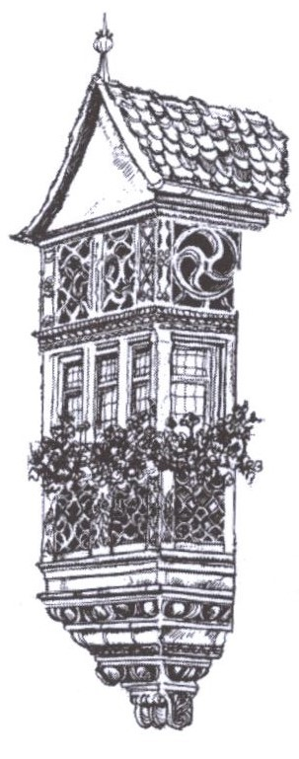
Vins et Crémants d’Alsace

Etabli au cœur de l’Alsace dans le petit village de Niedermorschwihr, le Domaine de l’Oriel est dirigé depuis 1995 par Sandrine et Claude WEINZORN.
Sur 9Ha de vignes situées principalement sur des coteaux très pentus, ces vignerons passionnés perpétuent une longue tradition familiale en apportant leurs touches innovantes dans le respect de l’environnement.

GEWURZTRAMINER 2018
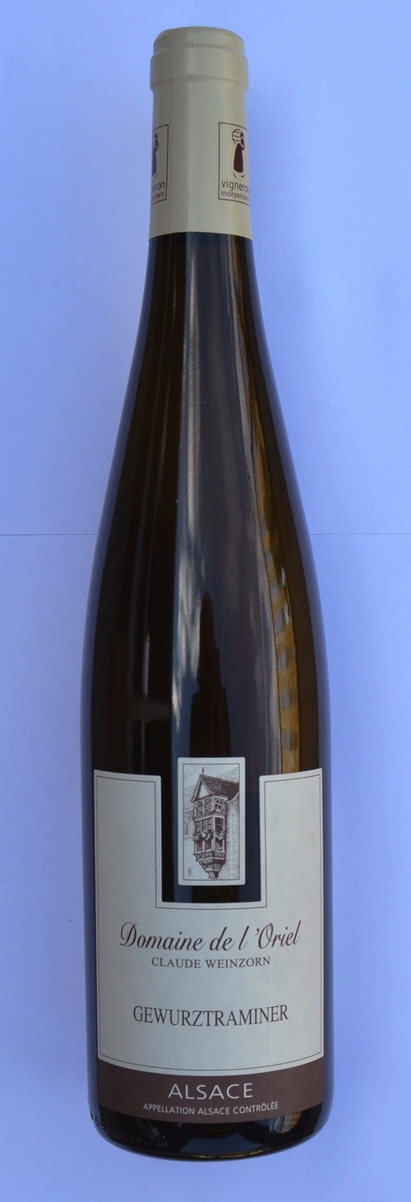

Les Gewurztraminers issus du millésime 2018 sont riches et fruités avec de belles présences florales qui leur garantissent des équilibres harmonieux.

CARACTERISTIQUES DU TERROIR
Vignoble conduit en culture raisonnée (Haute Valeur Environnementale) sur du granite dur en très forte pente (45°) dans les cirques de Niedermorschwihr, orienté sud / sud-est à une altitude moyenne de 380m et riche en éléments minéraux propices à la culture de la vigne.

VINIFICATION
Vendange manuelle à maturité optimale. Pressurage long en raisins entiers, débourbage statique à froid suivi d’une fermentation lente en cuve. Conservation sur lies fines jusqu’à la mise en bouteille.

CARACTERISTIQUES TECHNIQUES
Degré alcool 14% Vol.
Sucres résiduels 20,78g/l
Acidité totale 2,39g/l en H2SO4 /3,53g/l en A. Tartrique

DEGUSTATION
Œil : jaune brillant, reflets argentés.
Nez : expressif et agréable, notes florales avec de légères nuances épicées et grillées.

Bouche : opulente et suave, une acidité enrobée qui étire la structure en finale, sillage aromatique floral et épicé.
METS/VINS apéritif, plats épicées, cuisine asiatique, plat sucré-salé, fromage de caractère (munster et pâtes persillées).

GARDE prêt à boire, se gardera entre 3 et 5 ans
A SERVIR entre 8 et 12°C
EARL WEINZORN - 133 rue des Trois Epis - 68230 NIEDERMORSCHWIHR France
 +33(0)3 89 27 40 55  Fax +33(0)3 89 27 04 23 @ : oriel.weinzorn@sfr.fr http : www:domaine-oriel.fr

EARL WEINZORN - 133 rue des Trois Epis - 68230 NIEDERMORSCHWIHR France
 +33(0)3 89 27 40 55  +33(0)3 89 27 04 23 @: oriel.weinzorn@sfr.fr http : www:domaine-oriel.fr
SIRET :

